Задание по муз лит-ре и сольфеджио
Прислать до 15 ноября
1 кл (5) Сольфеджио
Тема урока «Опевание устойчивых ступеней. Знаки альтерации»
- Смотрим видео и поём все мелодические ходы https://www.youtube.com/watch?v=mOqy7CnOP6s
- Смотрим видео, записываем правила в простую тетрадь и гамму соль мажор в нотной тетради.
https://www.youtube.com/watch?v=oe-zC_e_NTA
- Домашнее задание : Построить в тетради гамму соль мажор, показать устойчивые и неустойчивые ступени (красным и синим цветом), стрелочками показать разрешение неустойчивых ступеней в устойчивые и попробуйте построить опевания неустойчивых ступеней. Задание из видео выполнять не нужно!
Делайте только то, что я вам задала.
Фото тетради с правилами и нотной тетради выслать на электронную почту, обязательно подписать чья работа. school.lira@yandex.ru

1 класс (5) и 4 класс (8) Музыкальная литература
Тема урока «Певческие голоса»
- просмотреть видео записать определения и виды голосов https://www.youtube.com/watch?v=KOp5UzmRoxc
Прослушать муз номера все названия арий записать в тетрадь
- Ария Царицы Ночи из оперы В.А. Моцарта «Волшебная флейта» - сопрано https://www.youtube.com/watch?v=xllK17NilSI
- Ария Ольги из оперы П.И.Чайковского «Евгений Онегин»
меццо-сопрано https://www.youtube.com/watch?v=iYgNjG0Rj4o
- Ария Варяжского гостя из оперы Н.А. Римского –Корсакова «Садко» бас https://www.youtube.com/watch?v=G6kkSlILnyU
- Ария Индийского гостя из оперы Н.А. Римского –Корсакова «Садко» тенор https://www.youtube.com/watch?v=oJEU_DeGWEg
- Ария Веденецкого гостя из оперы Н.А. Римского –Корсакова баритон https://www.youtube.com/watch?v=Z_0Gi4Ph9Ug
Домашнее задание разгадать кроссворд

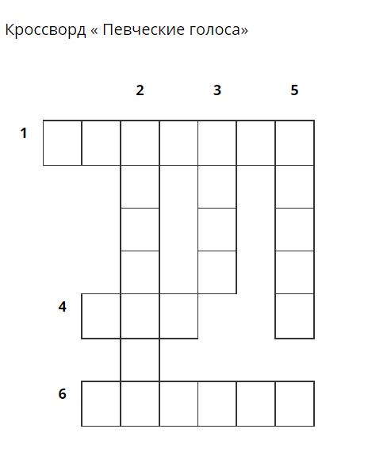

1. Детский высокий голос мальчика.
2. Высокий женский голос.
3. Низкий женский голос.
4. Низкий мужской голос.
5. Высокий мужской голос.
6. Музыкальный инструмент данный человеку от природы (множественное число).

4 кл (5л) , 7 кл (8л) муз. лит-ра
- Прочитать о романсе «Спящая княжна» http://school-collection.iv-edu.ru/dlrstore/eb8bff90-305d-7d7b-889a-e42f834cafb0/%C0.%20Borodin_Spjascaja%20knjagna.htm
«Для берегов отчизны дальной» А.П. Бородина http://files.school-collection.edu.ru/dlrstore/e48d5242-ddc2-0021-b5b3-4e5ccbc5f3cc/Borodin_Dlja%20beregov%20otcizni%20dalnoj_Opisanie.htm
- Прослушать романсы
https://www.youtube.com/watch?v=3tSqXlIvVP0
https://www.youtube.com/watch?v=y8_0IJSuS6M
- Выполнить тест https://testedu.ru/test/muzyika/6-klass/zhizn-i-tvorchestvo-borodina.html
Фото результата теста или скрин-шот выслать на адрес school.lira@yandex.ru
Обязательно подписать чья работа

5 кл (5л) и 8 кл (8л)
- Прочитать биографию Скрябина
https://ru.wikipedia.org/wiki/
- Послушать прелюдии и Патетический этюд
( все что слушаете записывать в тетрадь обязательно с тональностью!)
https://www.youtube.com/watch?v=7ClDFmFmr0k
https://www.youtube.com/watch?v=oAyfuHpPB_g
https://www.youtube.com/watch?v=PddURS31jxc
https://www.youtube.com/watch?v=0sFgnaPCPpA

- Разгадать кроссворд (смотрите ниже)

Ответы выслать на электронную почту school.lira@yandex.ru

Обязательно подписать чья работа
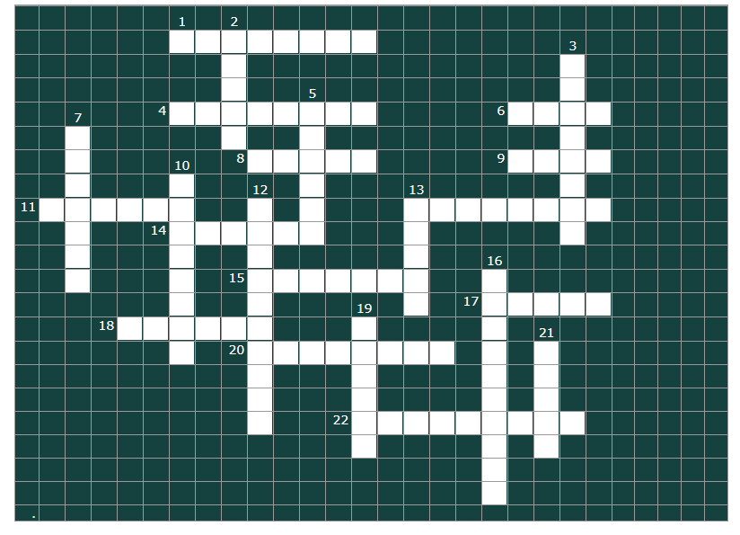

По горизонтали:

1. Русский поэт, охарактеризовавший игру Скрябина словами: "из него как будто выделялся свет, его окружал воздух колдовства".

4. Программное название поэмы огня.

6. Необычная партия, которая предусмотрена в партитуре поэмы огня.

8. Скрябин в позднем творчестве тяготел к синтезу трех искусств, это - музыка, поэзия, ...

9. Один из жанров фортепианной музыки Скрябина.

11. Город, в котором родился и жил Скрябин.

13. Действо, объединяющее различные виды искусства, грандиозный замысел Скрябина.

14. Меценат, оказавший Скрябину большую поддержку в издании его сочинений и в его концертной деятельности.

15. Одно из первых крупных сочинений Скрябина (жанр).

17. Один из ведущих образов в произведениях Скрябина.

18. Профессор Московской консерватории, у которого Скрябин брал уроки фортепиано.

20. Один из крупных жанров творчества Скрябина, к которому относится "Божественная поэма".

22. Разучивая произведение этого композитора, Скрябин переиграл руку.

По-вертикали:
2. Русский композитор, с которым Скрябин был особенно близок.

3. Жанр фортепианного творчества Скрябина, к которому он обращался в течение всей жизни.

5. У этого композитора Скрябин занимался композицией и контрапунктом.

7. В классе этого профессора Скрябин учился в консерватории.

10. Музыкальный критик, почитатель творчества Скрябина, автор книги о Скрябине.

12. Этот композитор называл Скрябина "гениальным искателем новых путей".

13. Название первой оркестровой прелюдии Скрябина.

16. Музыкальный инструмент, которым в совершенстве владел Скрябин.

19. Название 1 части "Божественной поэмы".

21. Им Скрябин был в юношестве.

Начинаем подготовку к экзамену.
Билет №1
Иоганн Себастьян Бах ( выберите правильный ответ)

Экзаменационный тест по музыкальной литературе
1.Родина Баха:
Бонн | Эйзенах | Кётен | Зальцбург

2.Какое произведение написано НЕ для хора?
«Страсти по Матфею» | Хоральные прелюдии | «Страсти по Иоанну» | Месса си минор

3.Кто сказал «Не ручей, а море должно быть ему имя!»
Моцарт | Шуман | Бетховен | Гайдн

4.Бах – представитель эпохи…
Барокко | Романтизма | Классицизма | Символизма

5.«Хорошо темперированный клавир» - произведение для..
Хора | Органа | Клавесина | Оркестра

6.При жизни И.С. Бах был известен как …
Скрипач | Виртуоз – импровизатор на органе и клавесине | Певец | Композитор

7.В каком из этих жанров НЕ работал Бах?
Произведения для органа | Клавирная музыка | Опера | Произведения для хора

